Nama : Adita Surya Putra

Kelas : Flutter D

Soal 1

Source code

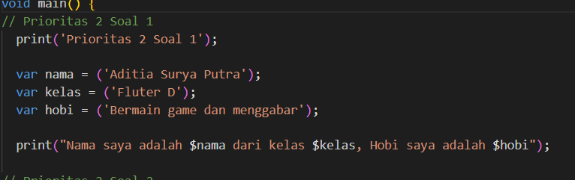

Output



Soal 2

Source Code

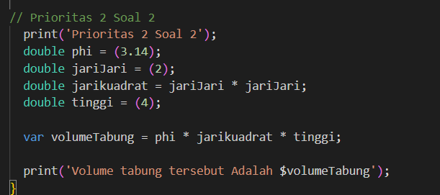

Output

